**Информация к проекту решения по заявлению:**

**1.6 ООО СЗ «Цифра»**

**Земельный участок:**

кадастровый номер **54:35:033335:273**;

местоположение:Российская Федерация, Новосибирская область, г. Новосибирск, **Заельцовский район**, ул. Красногорская;

площадь 7414 кв. м.;

(планшет 1030, 1131).

**Зонирование:** Зона застройки жилыми домами смешанной этажности (Ж-1), Подзона застройки жилыми домами смешанной этажности различной плотности застройки (Ж-1.1)

**Заявленные требования:** *в части уменьшения предельного минимального количества машино-мест для стоянок индивидуальных транспортных средств для объектов капитального строительства в границах земельного участка с 239 машино-мест до 186 машино-мест.*

**Обоснование согласно заявлению:** *в связи с тем, что конфигурация земельного участка и наличие охранной зоны инженерных сетей являются неблагоприятными для застройки*

**Планируется: строительство многоквартирного жилого дома**

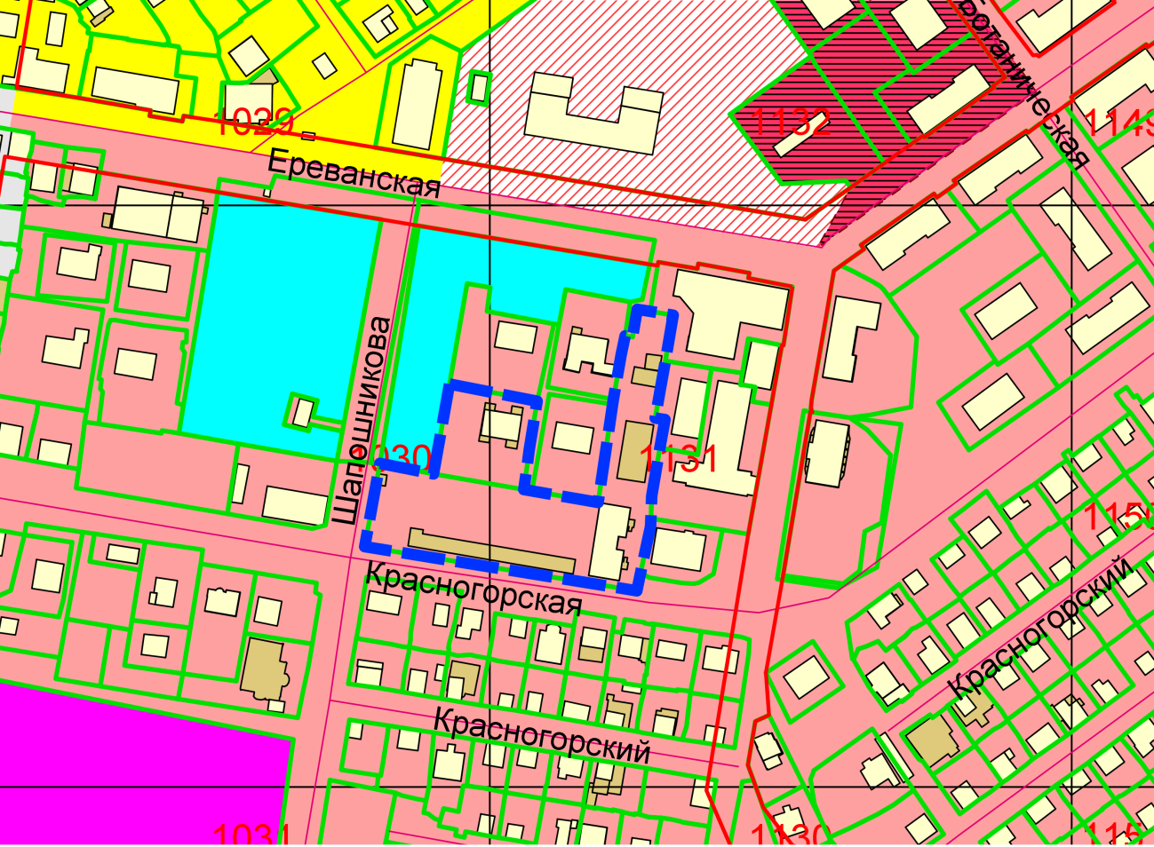

**Ж-1**

**54:35:033335:273**

Приложения к заявлению: